高雄市鳥松區公所因應各項災害避難收容處所一覽表
共計規劃7處，可收容3024人，109年06月15日校正
街景 | 避難收容處所編號 | 避難收容處所名稱 | 主管單位聯絡人姓名 | 聯絡人電話 | 收容所聯絡人姓名 | 收 容所聯絡人電話 | 收容所縣市 | 收容所鄉鎮 | 收容所村里 | 收容所地址 | 無障礙空間 | 服務里別 | 容納人數 | 適用災害
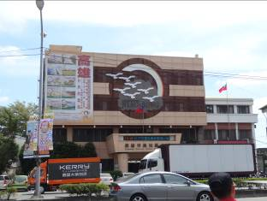 | SE833-0001 | 鳥松區公所三樓 | 區公所災民避難收容業務承辦人:陳彥臻 | 7314191 | 林洪基課員 | 7314191*114 | 高雄市 | 鳥松區 | 鳥松里 | 中正路98號 | 有 | 全區 | 50 | ■風水災  ■地震  ■海嘯  ■其他
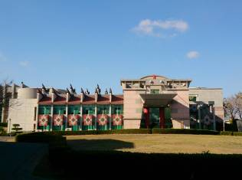 | SE833-0005 | 老人文康活動中心 | 區公所災民避難收容業務承辦人:陳彥臻 | 7314191 | 王綉蔚課員 | 7317191*117 | 高雄市 | 鳥松區 | 仁美里 | 仁德路11號 | 有 | 仁美、大竹 | 150 | ■風水災  ■地震  ■海嘯  ■其他
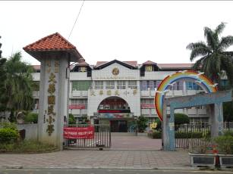 | SE833-0006 | 高雄市鳥松區大華國民小學 | 區公所災民避難收容業務承辦人:陳彥臻 | 7314191 | 謝志偉主任 | 3701359*540 | 高雄市 | 鳥松區 | 大華里 | 大華路200號 | 有 | 大華里 | 545 | ■風水災  ■地震  ■海嘯  ■其他
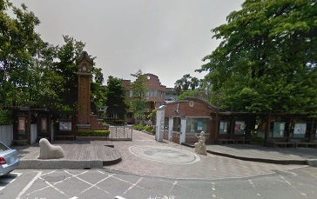 | SE833-0004 | 高雄市鳥松區鳥松國民小學（備用） | 區公所災民避難收容業務承辦人:陳彥臻 | 7314191 | 古展榕組長 | 7321780*40 | 高雄市 | 鳥松區 | 鳥松里 | 文前路32號 | 有 | 鳥松、夢裡 | 454 | ■風水災  ■地震  ■海嘯  ■其他
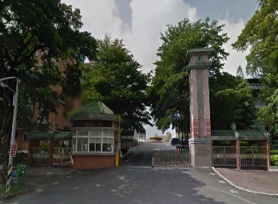 | SE833-0007 | 高雄市立文山高級中學（備用） | 區公所災民避難收容業務承辦人:陳彥臻 | 7314191 | 聶松齡主任 | 7777272*410 | 高雄市 | 鳥松區 | 鳥松里 | 大埤路31號 | 有 | 鳥松、大華 | 925 | ■風水災  ■地震  ■海嘯  ■其他
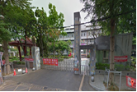 | SE833-0008 | 高雄市鳥松區仁美國民小學（備用） | 區公所災民避難收容業務承辦人:陳彥臻 | 7314191 | 盧立德組長 | 7315633*40 | 高雄市 | 鳥松區 | 華美里 | 學堂路2號 | 有 | 仁美、華美、坔埔 | 520 | ■風水災  ■地震  ■海嘯  ■其他
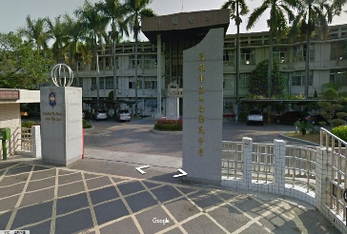 | SE833-0009 | 高雄市立鳥松國民中學（備用） | 區公所災民避難收容業務承辦人:陳彥臻 | 7314191 | 林睦期組長 | 7323977*31 | 高雄市 | 鳥松區 | 鳥松里 | 松埔北巷5之1號 | 有 | 夢裡、坔埔 | 380 | ■風水災  ■海嘯  ■其他

